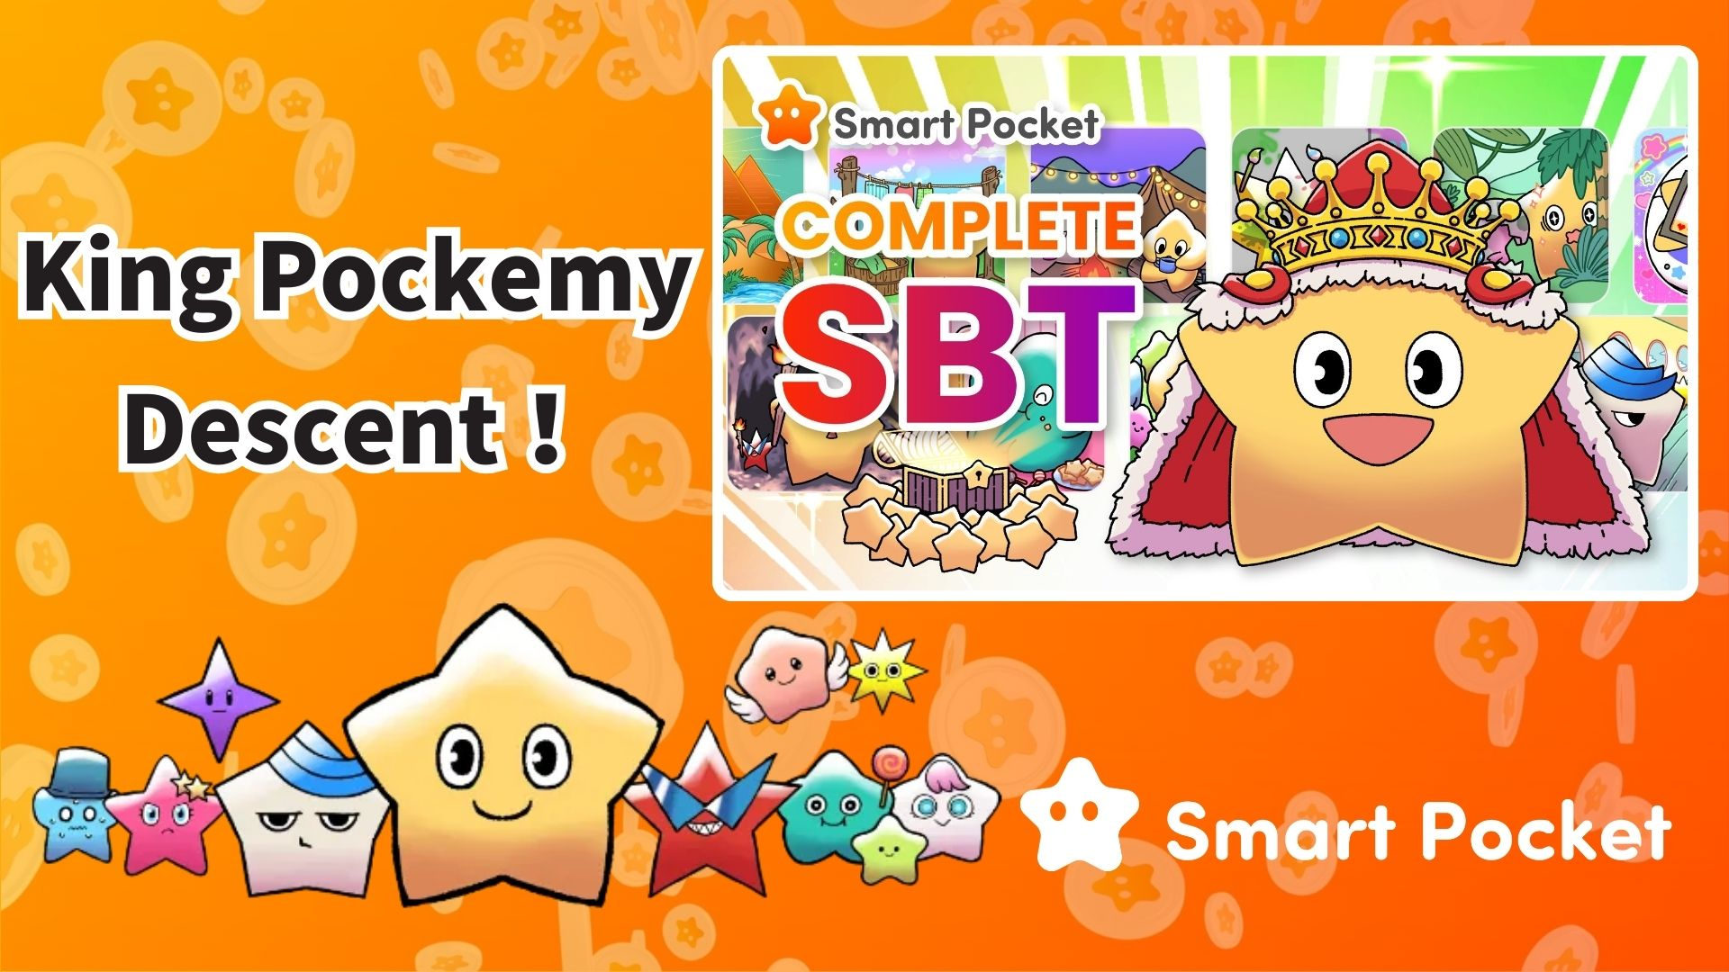

**Legenda King Pockemy Hadir dengan Pockemy Complete!**

**Halo semuanya!**

**Hadiah yang telah lama ditunggu-tunggu dari Pockemy Complete akhirnya diumumkan! 🎉  
Dengan melengkapi koleksi 300 Pockemy PFP, kamu bisa mendapatkan "King Pockemy SBT" yang eksklusif!**

**https://x.com/smapocke/status/1890335546179793085**

# Daftar Isi

* Apa itu King Pockemy?
* Cara Mendapatkan Hadiah Penyelesaian
* Cara Mengecek SBT
* Sistem Peringkat Poin
* Ringkasan

# Apa itu King Pockemy?

King Pockemy adalah hadiah spesial bagi pengguna yang melengkapi koleksi Pockemy dalam aplikasi Smart Pocket. Ia adalah raja dari koleksi Pockemy, dengan desain yang tetap menggemaskan namun memiliki sentuhan megah. Selain itu, karena dikeluarkan dalam bentuk SBT (Soul Bound Token), ini adalah item eksklusif yang tidak dapat diperdagangkan!

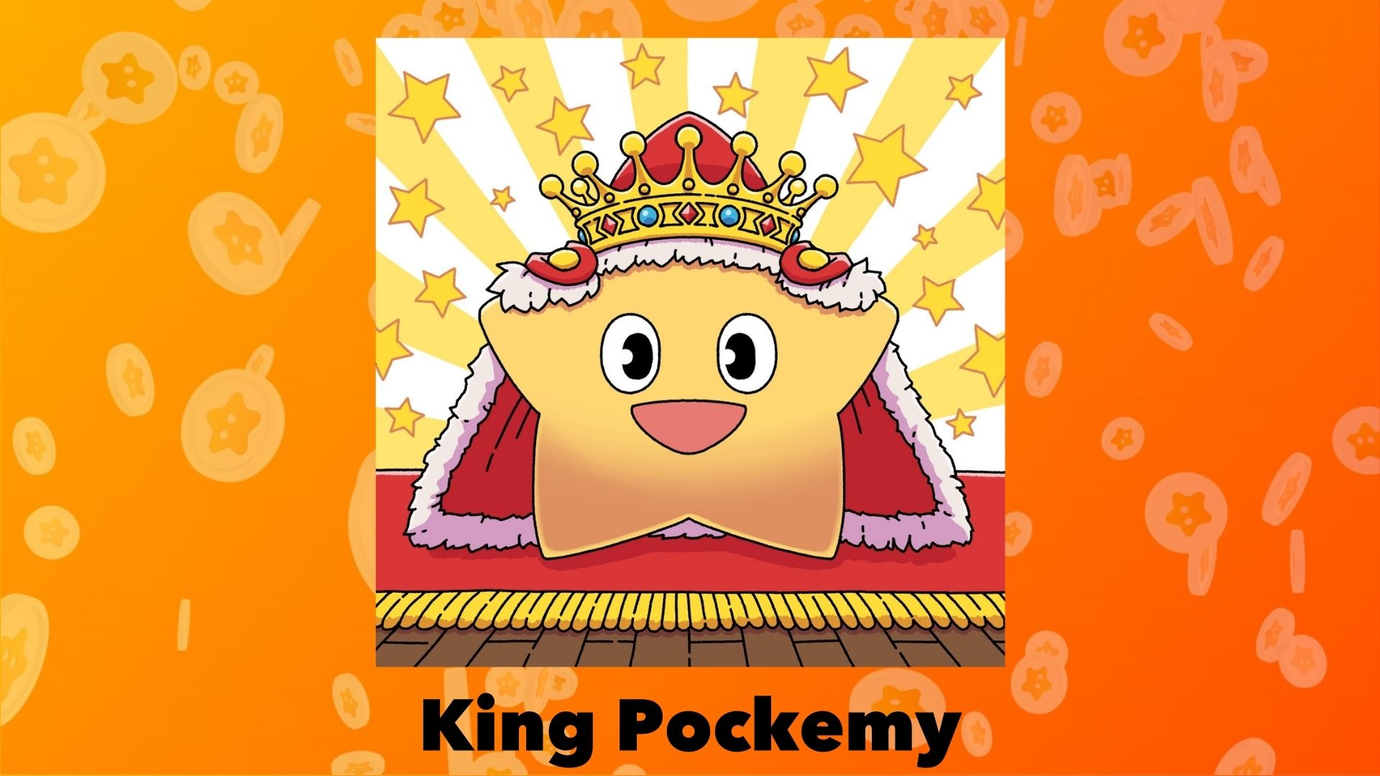

# Cara Mendapatkan Hadiah Penyelesaian

Ikuti langkah-langkah berikut untuk mendapatkan King Pockemy:

1. Lengkapi Pockemy Gacha (seluruh 300 Pockemy).
2. Ketuk 'Complete Item' (opsi ini muncul setelah menyelesaikan Pockemy Gacha).
3. Dapatkan King Pockemy SBT.

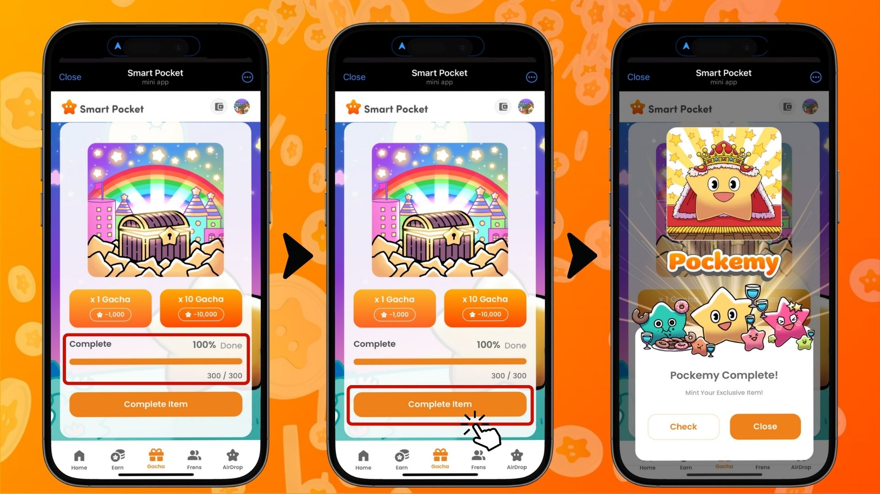

# Cara Mengecek SBT

Kamu dapat mengecek SBT King Pockemy yang telah diperoleh dengan langkah-langkah berikut:

1. Pilih tab 'Earn'.
2. Ketuk 'Wallet'.
3. Pilih 'Item'.
4. Pilih 'King Pockemy'.
5. King Pockemy SBT akan ditampilkan.

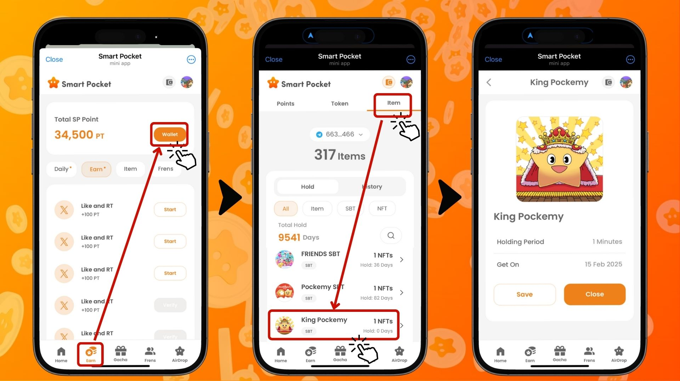

Sekarang, kamu dapat melihat King Pockemy SBT milikmu!

# Sistem Peringkat Poin

Pengumuman penting! Memperoleh SBT ini dapat berdampak besar pada sistem peringkat di masa depan.

Fitur Sistem Peringkat:

* Peringkat dari S hingga C.
* Pengguna dengan peringkat S mendapatkan peningkatan besar dalam tingkat airdrop $SP.
* SBT dan item mempengaruhi peringkat.



Dengan mengumpulkan SBT dan item secara aktif, kamu dapat meningkatkan peluang untuk mendapatkan airdrop dan manfaat lainnya di masa depan!

⏬️ Untuk detail lebih lanjut tentang airdrop dan sistem peringkat, kunjungi tautan di bawah ini:

https://note.com/japan_dao/n/n193cf90d526a

# Ringkasan

King Pockemy SBT, sebagai hadiah dari Pockemy Complete, lebih dari sekadar item koleksi biasa.

* SBT edisi terbatas dengan desain eksklusif.
* Item langka yang tidak dapat diperdagangkan.
* Berpengaruh pada sistem peringkat.
* Peluang peningkatan tingkat airdrop $SP di masa depan.

Item eksklusif ini memiliki banyak nilai. Jika kamu belum menyelesaikan koleksi Pockemy, sekarang adalah waktu yang tepat untuk mencobanya!

📢 Dapatkan informasi terbaru di sini 📢

Situs Resmi Smart Pocket: https://smapocke.com/

Discord Resmi Smart Pocket: https://discord.com/invite/smartpocket

Akun X Resmi Smart Pocket: https://x.com/smapocke

Akun X Resmi Pockemy: https://x.com/pockemys